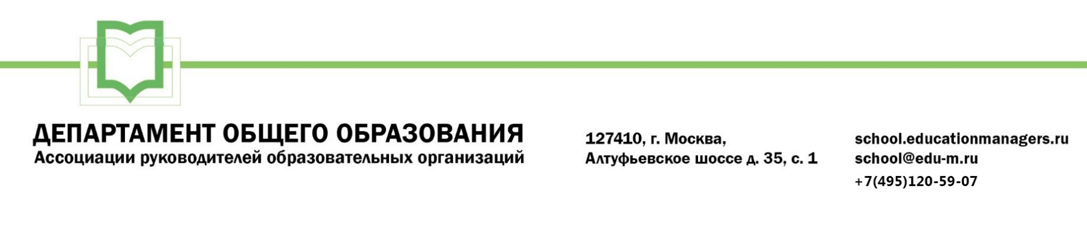

ИСХ. № СОШ 202/02 от 11 марта 2021 г.  Приглашение на Всероссийский онлайн семинар «Особенности разработки учебных планов на 2021/22 учебный год» | Министру образования и науки  Республики Дагестан  Омаровой У.А.

Уважаемая Уммупазиль Авадзиевна!

01-02 апреля 2021 года пройдет Всероссийский онлайн-семинар «ОСОБЕННОСТИ РАЗРАБОТКИ УЧЕБНЫХ ПЛАНОВ НА 2021/22 УЧЕБНЫЙ ГОД».

Участие слушателей в мероприятии осуществляется на некоммерческой основе (бесплатно) за счет средств Ассоциации и партнеров мероприятия. Для членов Ассоциации предусмотрена расширенная деловая программа.

Эксперт семинара: Савиных Галина Петровна - эксперт-методист, кандидат педагогических наук; руководитель экспертного бюро «ПРО-сегмент».

В рамках онлайн-семинара будут рассмотрены следующие вопросы:

01 апреля 2021г. Секция №1: «Изменения в нормативно-правовой рамке учебных планов»

- Обновление требований ФЗ-273 к структуре образовательных программ;
- Регламенты новых СанПиН по организации образовательного процесса;
- Регламенты новых СанПиН по формируемой части ООП;
- Новые требования к рабочим программам учебных предметов;
- Актуальные подходы к распределению учебных предметов по годам освоения ООП;
- Учет Примерной программы воспитания РАО при корректировке учебных планов;
- Влияние PISA-тренда на состав учебных планов.

02 апреля 2021г. Секция №2: «Учебные планы по уровням общего образования»

- Понятие «обязательных предметов» на разных уровнях общего образования;
- Включение родного языка и родной литературы в учебные планы;
- Второй иностранный язык в учебных планах;
- Особенности профильных учебных планов;
- Формы промежуточной аттестации как компонентные учебные планы.

Ассоциация руководителей образовательных организаций, просит Вас оказать информационную поддержку Всероссийскому онлайн-семинару и организовать рассылку писем-приглашений руководителям муниципальных органов управления образованием, а также руководителям общеобразовательных организаций (руководителям школ).

Для всех желающих принять участие в работе семинара обязательна предварительная регистрация на официальной странице мероприятия:

https://educationmanagers.ru/events1/aroo010421/

Бесплатная регистрация доступна по промо коду MGGR1

За более подробной информацией обращайтесь в организационный комитет.

Координатор проекта: Свиткова Кристина Сергеевна тел.: +7 (495) 120-59-07, доб. (102);
Е-mail: k.svitkova@edu-m.ru


С уважением,
Руководитель Департамента
общего образования Л.С. Соловьева

Приложение:

- Письмо-приглашение для рассылки.

Приложение 1.
Письмо-приглашение на Всероссийский онлайн-семинар

Уважаемые коллеги!

01-02 апреля 2021 года пройдет Всероссийский онлайн-семинар «ОСОБЕННОСТИ РАЗРАБОТКИ УЧЕБНЫХ ПЛАНОВ НА 2021/22 УЧЕБНЫЙ ГОД».

Участие слушателей в мероприятии осуществляется на некоммерческой основе (бесплатно) за счет средств Ассоциации и партнеров мероприятия. Для членов Ассоциации предусмотрена расширенная деловая программа.

Эксперт семинара: Савиных Галина Петровна - эксперт-методист, кандидат педагогических наук; руководитель экспертного бюро «ПРО-сегмент».

В рамках онлайн-семинара будут рассмотрены следующие вопросы:

01 апреля 2021г. Секция №1: «Изменения в нормативно-правовой рамке учебных планов»

- Обновление требований ФЗ-273 к структуре образовательных программ;
- Регламенты новых СанПиН по организации образовательного процесса;
- Регламенты новых СанПиН по формируемой части ООП;
- Новые требования к рабочим программам учебных предметов;
- Актуальные подходы к распределению учебных предметов по годам освоения ООП;
- Учет Примерной программы воспитания РАО при корректировке учебных планов;
- Влияние PISA-тренда на состав учебных планов.

02 апреля 2021г. Секция №2: «Учебные планы по уровням общего образования»

- Понятие «обязательных предметов» на разных уровнях общего образования;
- Включение родного языка и родной литературы в учебные планы;
- Второй иностранный язык в учебных планах;
- Особенности профильных учебных планов;
- Формы промежуточной аттестации как компонентные учебные планы.

Ассоциация руководителей образовательных организаций (АРОО) приглашает Вас принять участие в предстоящем мероприятии.

Для всех желающих принять участие в работе онлайн-семинара обязательна предварительная регистрация на официальной странице мероприятия:

https://educationmanagers.ru/events1/aroo010421/

Бесплатная регистрация доступна по промо коду MGGR1

За более подробной информацией обращайтесь в организационный комитет,
тел.: +7 (495) 120-59-07, www.educationmanagers.ru

С уважением,
Руководитель Департамента
общего образования Л.С. Соловьева

